项目结构：

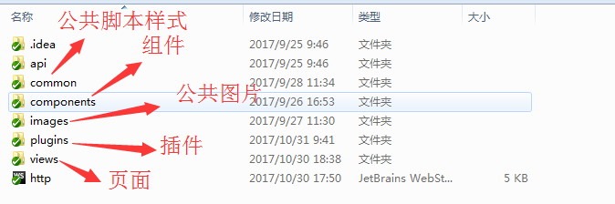

由于配置相关，请将页面的入口js文件和模板文件的名称一致

